假设有一个Person接口
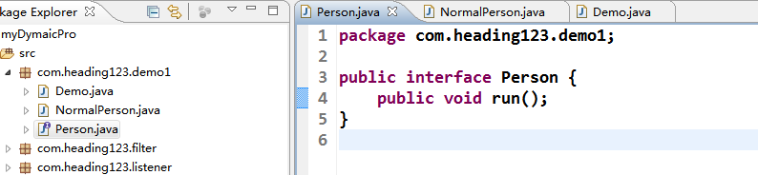

有一个正常人NormalPerson对象，实现Person接口
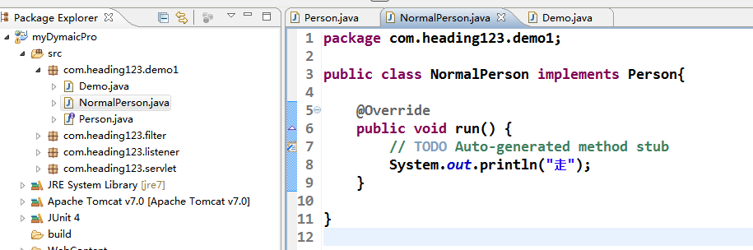

使用单元测试来测试一下人的行走功能
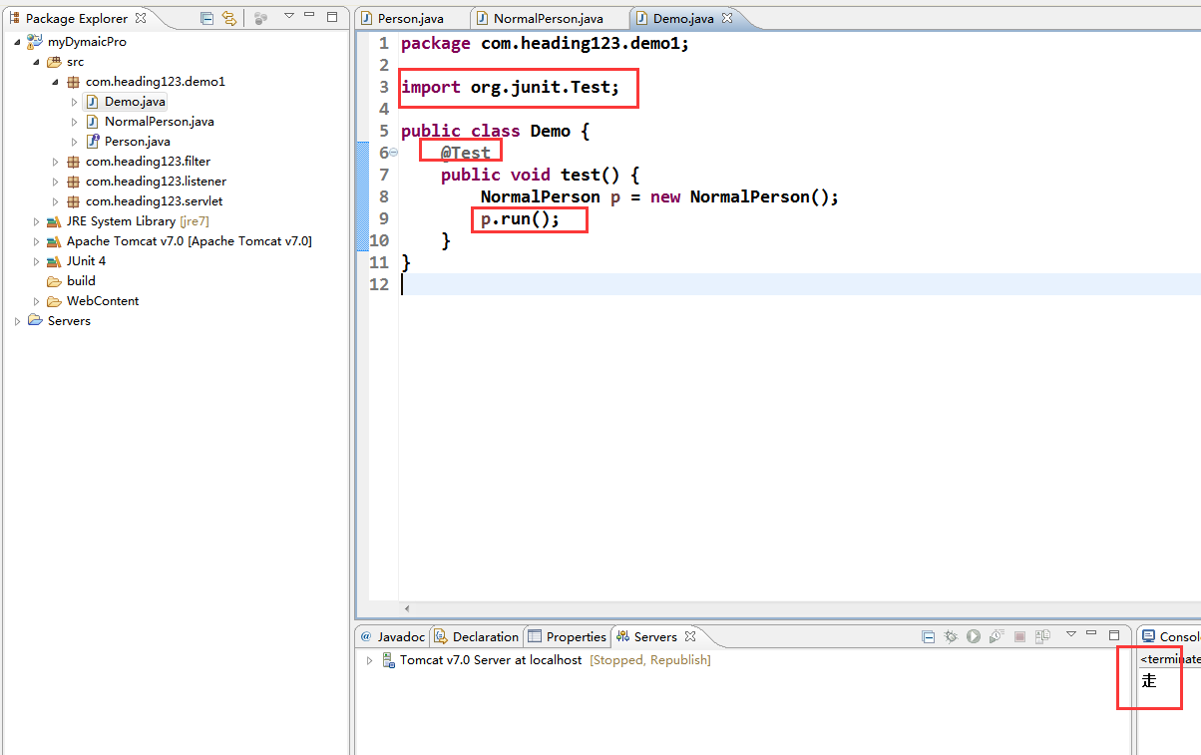

现在有个需求：需要对人的走方法进行增强，让他变成飞行

4.1、新建一个类FlyPerson继承NormalPerson并重写run方法
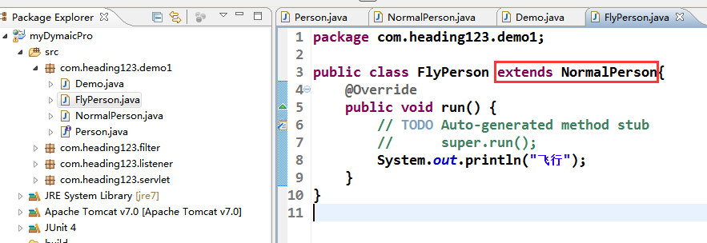

4.2、使用单元测试测试一下
